**汽车美容产品需求文档（PRD）**

版本V0.4

|  |  |  |  |
| --- | --- | --- | --- |
| **文件编号：** |  | **生效日期：** |  |
| **编 制：** | **唐晨阳** | **会 签：** |  |
| **审 核：** |  | **批 准：** |  |

**修改记录**

|  |  |  |  |  |  |
| --- | --- | --- | --- | --- | --- |
| **序号** | **版次号** | **修改条款及内容** | **修改人** | **页码** | **修改日期** |
| 1 | V0.1 | 无需求 | 唐晨阳 |  |  |
| 2 | V0.2 | 无需求 | 唐晨阳 |  |  |
| 3 | V0.3 | 无需求 | 唐晨阳 |  |  |
| 4 | V0.4 | 首次创建 | 唐晨阳 |  | 2020-12-23 |
| 5 | V0.41P | 1. 增加电话预约与蓝牙通话连接； 2. 更新与座舱保持统一的网络异常刷新机制 | 唐晨阳 |  | 2021-1-7 |

保密条款

本文件受到版权法保护，宝能汽车保留所有权利。未经宝能的书面明确许可，不得将本文件的全部或部分影印、复制或翻译成其他语言。本文件包含的专有信息，未经宝能事先的书面许可，不能被第三方使用或借鉴。

**目录**

1 文档说明 4

1.1 目的 4

1.2 产品背景 4

1.3 产品概述 4

2 产品功能需求 4

2.1 功能清单 4

2.2 原型交互 5

2.3 功能需求描述 5

2.3.1 搜索框 5

2.3.2 筛选栏 6

2.3.3 商家列表 7

2.3.4 商家详情 8

2.3.5 预约服务 9

2.3.6 智能场景 9

3 产品非功能需求 9

3.1 性能要求 9

3.2 扩展要求 9

4 政策和法规 10

# **文档说明**

## **目的**

本文档为汽车美容的产品需求文档，主要目的是清晰、有层次的定义汽车美容各功能定义和相关逻辑，作为需求确认、系统分析、开发设计以及测试用例编写的参考文档。

## **产品背景**

在近年来互联网车主服务商的融入和协作下，汽车美容平台服务商通过互联网串联门店，供应链之间的流程和数据，实现用户线上服务预约，线下服务，再到线上评价的闭环服务体系。汽车美容在与用户接触的每一个环节都在趋于数字化。在行业大环境下，接入汽车美容相关平台，为用户提供便捷的汽车美容服务。

## **产品概述**

汽车美容主要提供用户，在线进行服务预约以及线下消费；在后期可以通过联合运营为车主提供优惠的美容洗车活动，同时也针对洗车高频的服务需求，进行智能场景的推荐。如通过云服务平台获取洗车指数，以及用户洗车周期进行定期的洗车提醒推荐等。

# **产品功能需求**

## **功能清单**

|  |  |  |  |
| --- | --- | --- | --- |
| **序号** | **一级功能** | **二级功能** | **功能描述** |
| **1** | 搜索 |  | 位置，名称关键字搜索等 |
| **2** | 筛选 | 行政区选择 | 地区筛选 |
| **3** | 排序 | 销量，距离，评分、价格等排序 |
| **4** | 商家列表 | 商家信息 | 店名，评分，地址，销量距离等信息 |
| **5** | 商家详情 | 商家信息栏 | 店名，评分，地址，销量距离等信息 |
| **6** | 服务信息 | 服务项目信息，价格等 |
| **7** | 一键导航 |  | 可一键导航前往商家 |
| **8** | 预约服务 |  |  |
| **9** | 预约订单 |  | 预定订单信息及状态查看 |
| **10** | 智能场景 | 洗车智能提醒 | 基于洗车指数，日程，节假日，用户洗车周期等进行提醒 |

## **原型交互**

## 功能需求描述

### **搜索框**

* 城市+商家名称进行检索；进入应用城市默认为当前所在地；城市列表

示例如下，具体交互以UI设计为准：

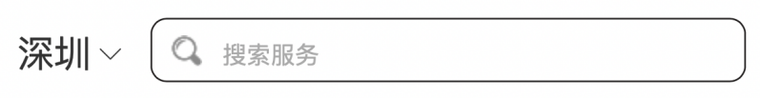

#### 城市选择：

* **定位城市：**
* 默认显示当前车辆所在城市；如定位失败需提示“定位失败，请手动选择城市！”
* **热门城市：**
* 在搜索城市页面显示热门城市列表，点击城市直接定位当前城市商家列表
* 热门城市数据本地预置一份初始数据，本地预置城市：北京市、上海市、广州市、深圳市、杭州市、成都市、武汉市、南京市、天津市
* **城市搜索：**
* 编辑城市名称，进行城市搜索

#### 商家名称搜索

* 历史记录
* 显示搜索记录，显示5个最近搜索的商家，从左到右，从上到下，应按照最新搜索至往前搜索的顺序排列；
* 名称搜索
* 按照用户输入名称进行搜索；
* 搜索结果:
* 如未搜索到，则提示用户“未找到合适的商家”
* 如有搜搜反馈结果：显示检索列表，用户可点击某个商家，跳入至“商家详情页”

#### 异常场景

* 定位失败时：
  + 提示“定位失败，请手动选择城市”
  + 提供“重新定位”按键支持用户手动重新获取定位

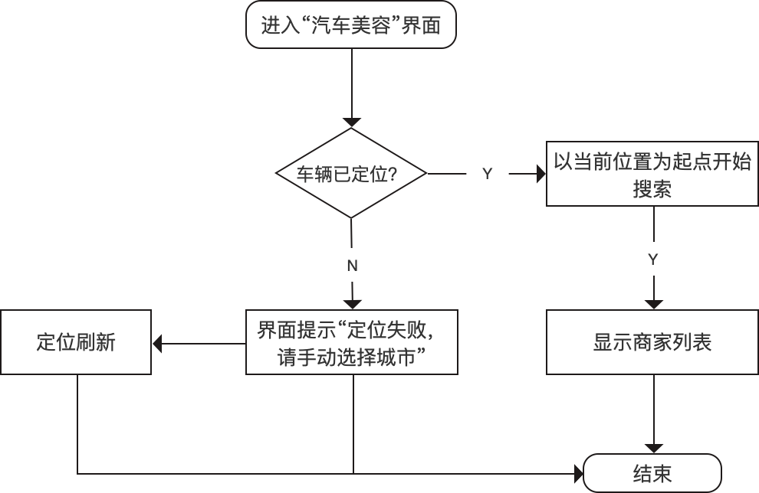

### **筛选栏**

用户可根据筛选栏中的筛选因素条件进行过来，更高效，精准的获取到所需商家信息；

示例如下，具体以UI设计为准：



#### **行政区选择**

#### 默认进入应用时显示为“全市”列表清单；

#### 用户可点击选择固定行政区；如定位为深圳市时，行政区可选：福田区，罗湖区，南山区，宝安区，坪山区，龙岗区，盐田区，龙华新区，光明新区，坪山区；

#### **快捷筛选标签**

* 快捷标签筛选分为：

|  |  |
| --- | --- |
| 分类 | 说明 |
| 距离最近 | 商家列表按照距离由近到远进行排序 |
| 评分最高 | 商家列表按照评分由高到低进行排序 |
| 销量最高 | 商家列表按照销量由高到低进行排序 |

#### 业务规则说明：

* 所有筛选均做记忆，即下一次用户进入是保留上一次快捷筛选标签记忆。
* 当用户变更筛选条件之后，商家列表进行対应显示，可支持叠加筛选；

### **商家列表**

#### 功能定义

初始状态进入，列表默认显示当前位置的“距离最近”列表；其中每一家商家信息包含以下：

|  |  |  |
| --- | --- | --- |
| 序号 | 信息 | 示例说明 |
| 1 | 商家图片 |  |
| 2 | 商家名称 | 车部落汽车俱乐部 |
| 3 | 评分 | 四颗星（满分五颗星） |
| 4 | 地址 | xx市xx区xx路xx号 |
| 5 | 距离 | 1.55km（距离为保留小数点后两位） |
| 6 | 销量 | 999（销量显示供应商返回的实时数据，不超过5位数，超过9999显示为为9999+） |

* 返回顶部：为便于用户操作，在商家列表中添加返回顶部按钮；单击之后，可自动返回列表顶部。

#### 异常情况

* 网络未连接：提示“网络未连接，请检查网络”
  + 提供“刷新”按键支持用户手动重新获取定位
* 网络超时；
  + 提示：网络异常，请稍后再试！
  + 提供“刷新”按键支持用户手动重新获取定位

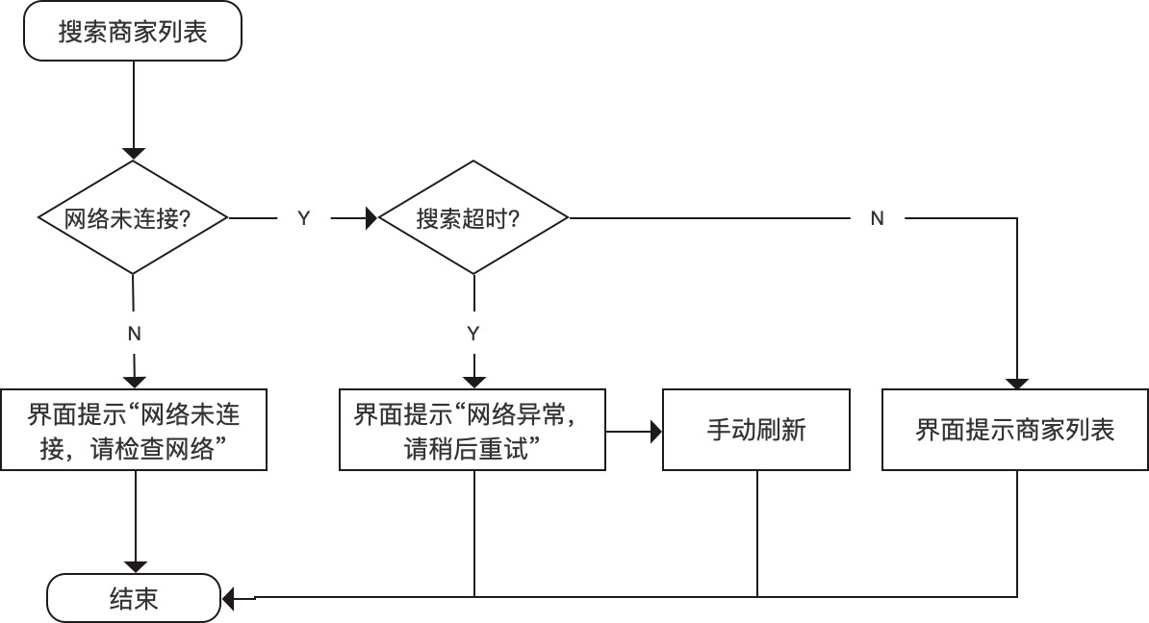

### **商家详情**

* 详情信息：在商家列表中，单击一家商家，进入“商家详情”页显示一下信息：

|  |  |  |
| --- | --- | --- |
| 序号 | 信息 | 示例说明 |
| 1 | 商家图片 |  |
| 2 | 商家名称 | 车部落汽车俱乐部 |
| 3 | 评分 | 四颗星（满分五颗星）  4.9分（分数保留小数点后一位） |
| 4 | 地址 | xx市xx区xx路xx号 |
| 5 | 距离 | 1.55km（距离为保留小数点后两位） |
| 6 | 销量 | 999（销量显示供应商返回的实时数据，不超过5位数，超过9999显示为为9999+） |
| 7 | 营业时间 | 09:00-18:00 |
| 8 | 商家电话 | 17688999620（按照手机与固话格式显示） |
| 9 | 服务项目 | 能够支持的服务项目信息，如“全车精洗”“标准洗车”“内饰清洗”“抛光打蜡”等（待供应商定点之后） |
| 10 | 服务价格 | 服务价格 |

* 一键导航：用户点击一键导航，跳转至地图应用，以所选择商家的地址为目的地快速规划路径，路径规划逻辑与地图一致，不做额外要求。

### **预约服务**

* 提供门店电话线下预约形式；由于当前未定点，以及前期行业信息调研中，并未有覆盖面广的供应商，能够提供服务线上预约，所以当前先通过电话的形式线下预约；
* 点击预约，跳转至蓝牙电话界面；基于蓝牙电话未连接与蓝牙电话已连接两种情况进行交互：参考文档《BNUX2.DP.蓝牙电话GX16 HMI交互设计文档.0075-0.3P》
* 蓝牙电话未连接：界面显示蓝牙电话未连接，可点击“打开蓝牙设置”进行设置；
  + 蓝牙电话已连接：当前蓝牙已连接，则直接跳转至拨号盘界面，将商店电话复制至拨号框，用户点击拨号，进行通话；
* 业务流程：

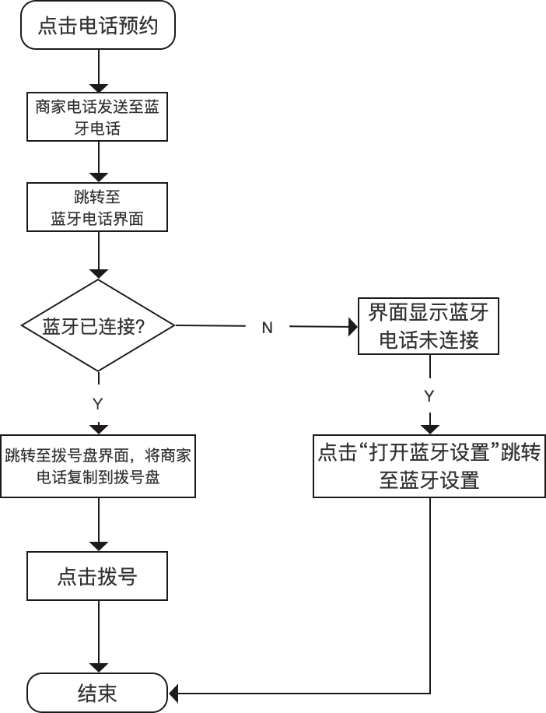

* 以上，蓝牙电话交互逻辑与《BNUX2.DP.蓝牙电话PRD.0076-0.3P》保持一致，不做额外需求。

### 智能场景（V0.4版本不做）

#### 洗车推荐

* 基于洗车指数进行洗车推荐

洗车指数是根据过去12小时和未来48小时有无雨雪天气，路面是否有积雪和泥水，是否容易使汽车溅上泥水，是否有沙尘等天气条件，提供是否适宜洗车的气象指数。洗车指数共分为4级，级数越高，就越不适宜洗车。

洗车指数：1级：适宜；2级：较适宜；3级：较不适宜；4级：不适宜

* 基于日程进行洗车提醒，及洗车商店推荐。（如约会，出游等日程）
* 基于节假日进行洗车提醒，及洗车商店推荐。（如春节，元旦，国庆等）
* 基于用户使用数据统计，获取用户洗车周期，在周期阈内进行主动提醒
* 露出形式：结合smartview或宝能精灵进行对话提醒等

# **产品非功能需求**

## **性能要求**

无

## **扩展要求**

无

# 政策和法规

无